附件二-1 (至少三項活動，一為配合全民國防教育日，一為防空演習，另一為平時宣導)
彰化縣復興國民小學113年全民國防教育宣導教育活動資料紀錄表
主題 | 全民國防教育日(9月3日)宣導活動
日期 | 113年9月3日
主講人 | 阮鈴溱組長
對象 | 全校師生 | 人數 | 60
宣 導（活動）綱 要 | - 什麼是全民國防？  2.國軍的工作與職責？  3.今年度全民國防宣導於9月3日進行，  配合9/3軍人節主題，強化學生國防意識。
成 果 照 片 | 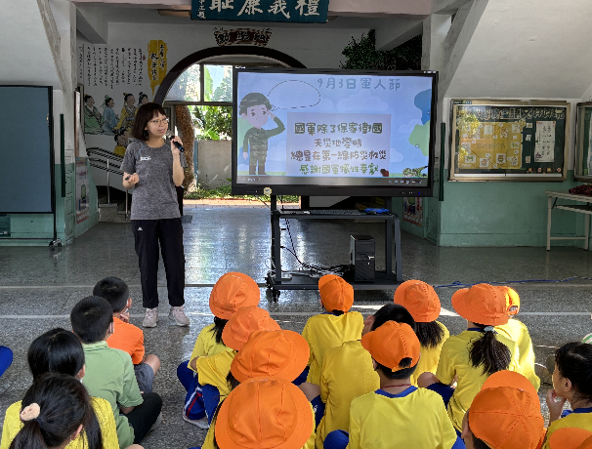  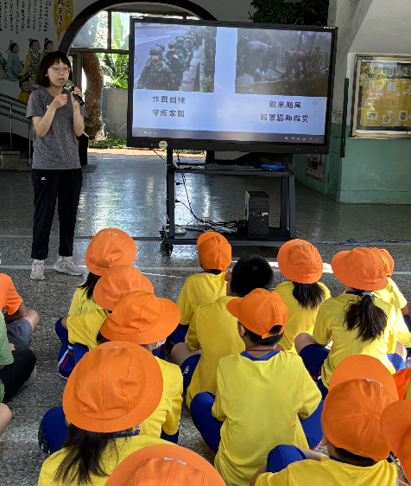
承辦人：阮鈴溱 單位主管：徐銘謙 校長：謝添裕
附件二-2 (至少三項活動，一為配合全民國防教育日，一為防空演習，另一為平時宣導)
彰化縣復興國民小學113年全民國防教育宣導教育活動資料紀錄表
主題 | 防空演習成果
日期 | 113年9月20日
主持人 | 校長
對象 | 全校師生 | 人數 | 60
宣 導（活動）綱 要 | - 今年度防震宣導於9月13日進行，  配合9/21防震演練主題，強化學生防震意識。  - 地震發生時，正確的避難方式、疏散方向  及集合地點。  3.引發火災時，自救方式與滅火器之使用。
成 果 照 片 | 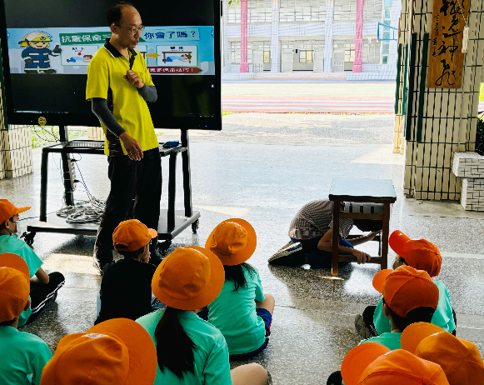  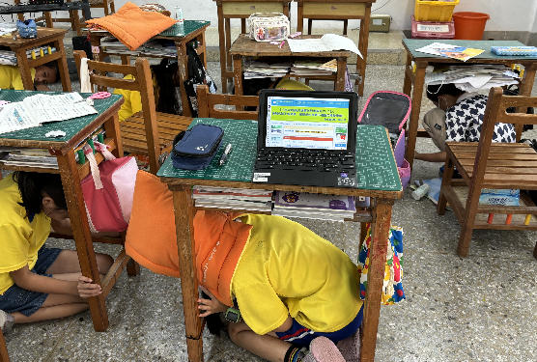
承辦人：阮鈴溱 單位主管：徐銘謙 校長：謝添裕
附件二-3 (至少三項活動，一為配合全民國防教育日，一為防空演習，另一為平時宣導)
彰化縣復興國民小學113年全民國防教育宣導教育活動資料紀錄表
主題 | 宣導全民國防教育
日期 | 113年11月05日
主講人 | 阮鈴溱 組長
對象 | 全校師生 | 人數 | 60
宣 導（活動）綱 要 | 1.宣導「全民國防教育」對個人、家庭、社會與國家安全之影響，以及近期有關臺灣國防、外交相關之新聞。身為台灣子民，如何付出個人心力，以保障國家安全、社會安定。  2.另請教師配合國防教育宣導,鼓勵學生參加海報製作。
成 果 照 片 | 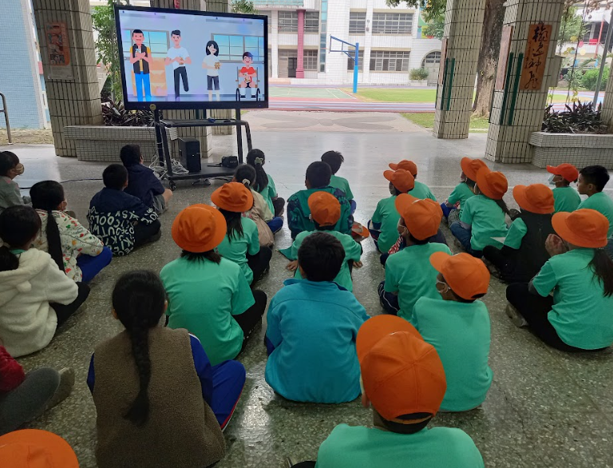  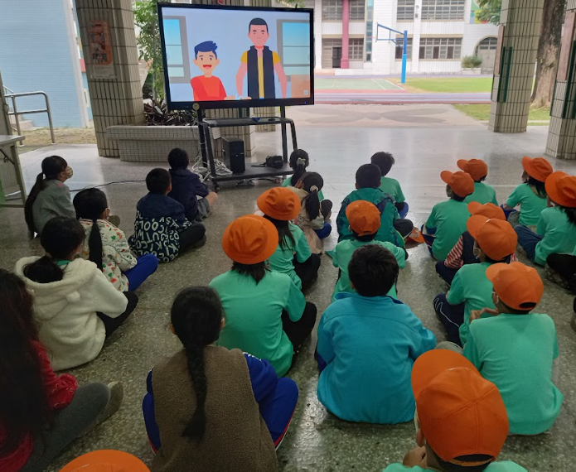
承辦人：阮鈴溱 單位主管：徐銘謙 校長：謝添裕

